Додаток
до рішення Київської міської ради
від _____________ № _____________
План-схема
до дозволу на розроблення проєкту землеустрою щодо відведення земельної ділянки

клопотання | від 22.06.2023 № 201898173
код земельної ділянки | 91:198:0192
юридична/фізична особа | КИЇВСЬКЕ КОМУНАЛЬНЕ ОБ'ЄДНАННЯ ЗЕЛЕНОГО БУДІВНИЦТВА ТА ЕКСПЛУАТАЦІЇ ЗЕЛЕНИХ НАСАДЖЕНЬ МІСТА «КИЇВЗЕЛЕНБУД»
адреса земельної ділянки | м. Київ, р-н Подільський, просп. Правди, 76, 78 та просп. Василя Порика, 16, 18
вид землекористування | постійне користування
вид використання  земельної ділянки | для обслуговування та експлуатації зелених насаджень загального користування
орієнтовний розмір | 0,22 га
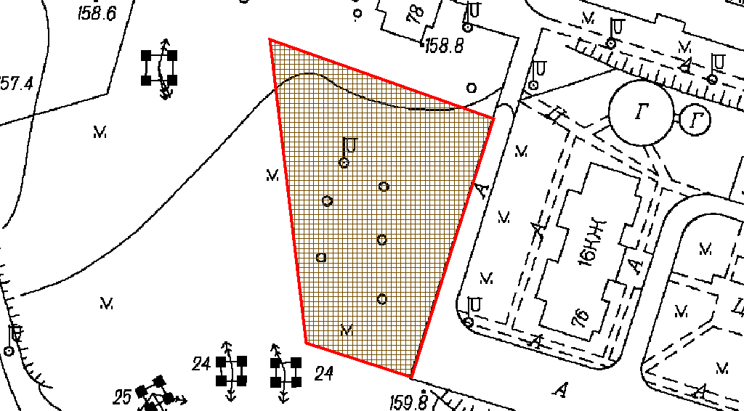
Київський міський голова | Віталій КЛИЧКО

